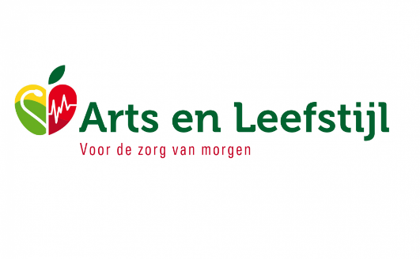
Relevantie en toepasbaarheid
Probleemstelling

Beter Gezond komt in beeld zodra een patiënt is gediagnosticeerd met kanker. Grote machteloosheid is wat patiënten met kanker veelal ervaren na het medisch behandeltraject. Het zijn landelijk jaarlijks bijna 120.000 nieuwe patiënten die deze strijd voeren en in een soort gat belanden als zij klaar zijn met de behandeling. En dat terwijl patiënten meer invloed kunnen hebben op hun ziekteproces dan zij zelf beseffen. Deze onderschatting geldt ook voor artsen en verpleegkundigen. Zij kunnen juist veel betekenen in de overdracht van bewustwording en kennis, of dat ene duwtje in de rug geven (het zogenaamde ‘witte-jas-effect’), om de patiënt te stimuleren aan de slag te gaan met een gezonde leefstijl. Dat is waar het innovatieprogramma ‘Beter Gezond’ over gaat. Hoewel sommige oncologische richtlijnen wel het belang van leefstijl onderschrijven, ontbreekt het artsen en verpleegkundigen aan kennis, gespreksvaardigheden en effectieve middelen om patiënten na de diagnose kanker te begeleiden bij een duurzame gezonde leefstijl. Hierop willen wij inspelen met ‘Beter Gezond’.

Basistraining
13.15 – 13.30 | Inloop
13.30 – 14.30 | Lezing Leefstijl, oncologie en gespreksvaardigheden
14.30 – 14.45 | Pauze
14.45 – 16.00 | Training gespreksvaardigheden
16.00 – 16.15 | Pauze
16.15 – 17.30 | Training gespreksvaardigheden
Totale duur training: 3,5 uur (excl pauze: 0,5 uur)

Overzicht sprekers en functie
Aangezien er een aantal trainingen zal worden gegeven, wordt er gebruik gemaakt van een trainers- en acteurspool. Telkens is een spreker en een acteur aanwezig.

Sprekers
Drs. Iris de Vries – Huisarts, leefstijlarts, Voorzitter Vereniging Arts en Leefstijl
Drs. Dete Holleman – Huisarts, integraal arts, leefstijlarts
nnb

Acteurs
Desirée Verhoeven –acteur/simulatiepatiënt
Louis Roeland – acteur/simulatiepatiënt

